统一企业 慧采平台 操作手册
版本02 制定日期：20200512
目录
一、功能概述
1、进场流程..................................................................................................................................................2
2、可用功能..................................................................................................................................................2
二、账号注册
1、账号生成..................................................................................................................................................2
2、完善企业资质信息.................................................................................................................................3
3、账号管理..................................................................................................................................................5
三、供方管理
1、变更企业信息.........................................................................................................................................5
2、直通车......................................................................................................................................................6
3、通知单......................................................................................................................................................6
4、我的评分................................................................................................................................................. 6
四、投标管理
1、报名......................................................................................................................................................... 6
2、投标......................................................................................................................................................... 7
3、报价......................................................................................................................................................... 8
4、投标保证金............................................................................................................................................. 9
5、在线谈判................................................................................................................................................10
6、相关状态说明........................................................................................................................................11

一、功能概述：
1、进场流程：

2、可用功能

二、账号注册
1、账号生成
1）输入网址：https://huicai.pec.com.cn/home/home.html
提醒：为保证界面展示完美，建议使用谷歌浏览器或360浏览器
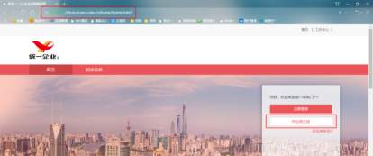
2）申请步骤：
①点击网页”供应商注册”按钮->查看注册协议->点击“同意并继续”
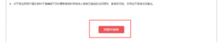
②填写账号注册所需信息
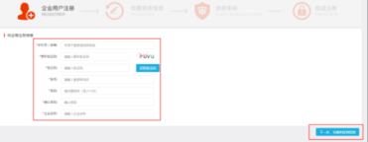
提醒：填写完整后点击“下一步，完善供应商信息”按钮，如看到供应商名称与注册填
写企业名称一致(同一手机第一次注册)，可直接完善企业信息；如不一致（同一手机第二次注册，因管理多企业），不用完善信息，重新登录点击“供应商申请”完善企业信息。
2、完善企业资质信息：企业用户账号生成后，进入完善资质信息页面：
1）管理组织：选择 统一企业（中国）投资有限公司
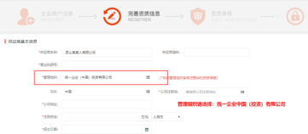
2）来源：选择 公开招募
3）企业类型：选择 服务商

4）联系人基本信息：
①手机号/邮箱：务必正确、可用，否则影响后续系统正常使用；
②负责区域/项目：可据实际填写，举例可写全国/某区，合作项目全部/部分；
③身份证号：法人及默认联系人，要求必填，否则审核时不通过；
④默认联系人：负责招标过程/签合同/企业资质更新，相应作业均有手机/邮件通知功能，此人只能有一个（企业管理员账号）。
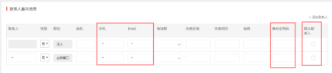
5）银行信息：
①开户银行：供应商收款账户的具体开户行，需精确到XX银行XX支行/分行/分理处；
②银行联行号：会根据供应商填写的开户行名称自动获取，无法获取的请立即联系统一企业招标负责人；
③账户联系函：于供应商资质信息栏，上传供应商账户联系函（包含户名、开户行、账号、联行号等，并加盖公章），内容与供应商所填写的银行信息保持完全一致，否则审核时不通过。
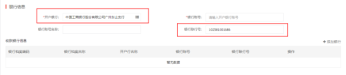
6）供应品类：一级分类选择“生产管理类”，下级分类依供应商服务内容选填
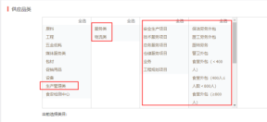
7）供应商资质信息：
①必传内容：营业执照，及账户联系函；
②选传内容：根据服务项目，可自行添加栏位选择性上传，如道路运输许可证、消防设施维护许可证、劳务派遣许可证、建筑设计资质证书等；
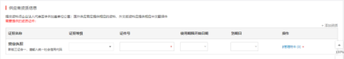
3、账号管理：
1）账号生成后，若未完成企业资质信息完善，可返回采购门户继续点击“供应商”申请，进而完善企业资质信息。
2）账户生成后，登录工作台，右上角个人设置栏，具备密码修改、绑定手机&邮箱修改等功能。
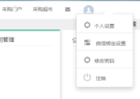
三、供方管理
1、变更企业信息
1）新服务商（经注册申请）：如需变更点击下图“变更”或在我的变更申请中点击“发起变更”或在“我的变更申请”中发起变更
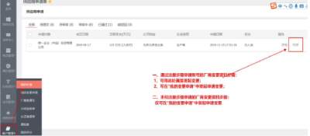
2）既有合作服务商（未经注册申请，统一资讯通过服务商既有提供资料分配的账号）仅可在客户管理->我的变更申请->发起变更，补全自己企业的信息后确认无误提交。
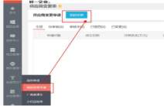
3）变更时营业执照号不用手动填写，在资质中填写执照后会自动补充：
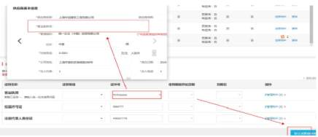
4）如看到资质没有资料，需先点击“添加资质”->搜索到通用资质资料（营业执照），视需补全其他资质资料，确认无误直接点提交即可。
2、直通车：服务商针对与统一各合作环节进行提案/建议，并查看统一回复；路径：客户管理->厂商直通车->新增
3、通知单：查看/回复统一要求信息和资料；路径：客户管理->通知单
提醒：单据状态是“已确认”，此单不用也不可再回复。
四、招标管理
1、报名：进入工作台，点击右上角“采购门户”（https://huicai.pec.com.cn/home/cashome.html），选择对应项目招标公告，点击进入后点击“我要报名”，按项目要求提交相应招标资料。
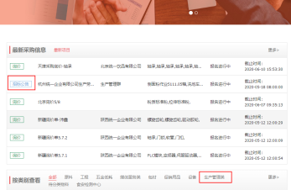
2、投标：
1）进入工作台，可在菜单栏（商机管理-投标管理）或首页上的招投标管理中查看报价信息，如下图红框：
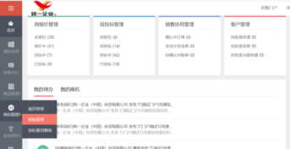
2）接受投标邀请，点击“待投标”明细，点击“投标”，进入供应商投标画面，如下图：
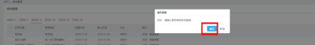
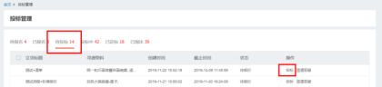
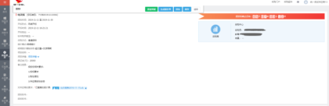
保证金缴纳金额：
需要缴纳保证金时，需上传保证金缴纳凭证
注意投标截止时间：
截止时间前都可投标，时间过了不可再报价
提醒：
①投标截止时间（截止时间前都可报价，时间过了不可再报价）
②投标保证金：需要缴纳投标保证金时，需上传保证金缴纳凭证
3、报价
1）填写报价信息
①手工填写报价信息，手工填写报价数据（未税单价/税率必填，其他项目视需填写，如有自定义报价栏位，亦需必填）
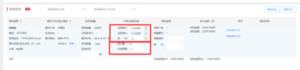
②excel系统导入报价：
a.选择“模板导出“在导出的EXCEL报价模板填写每行系列号/料号报价，再将填好的上传至“模板导入”处；
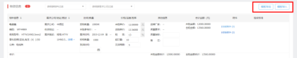
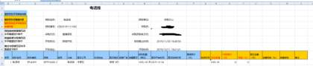
2）生成电子报价单，并上传盖章附件。
①报价内容填写完毕，检查无误后，点击“生成报价单”。
②系统自动生成电子报价单，并上传在”已盖章的报价单”处，
③下载电子报价单，打印盖章后，再上传到”已盖章的报价单”处（同时删除未盖章的电子报价单）。
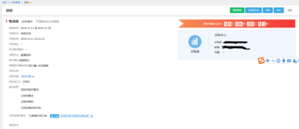
必须上传已盖章的报价单：
- 依据报价信息生成电子报价单
- 下载电子报价单，线下盖公章。
- 盖章上传（删除未盖章的报价单）。
3）点击投标，系统提示投标成功
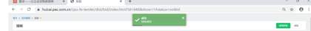
4）点击返回，可查看报价单的状态为“投标中”，在报价截止结束之前，可以重新报标。
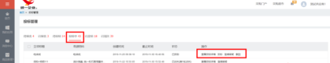
4、投标保证金
1）点击菜单栏中商机管理-招标费用缴纳，打开招标费用管理列表，
2）选择招标项目，点击缴纳按钮，打开缴纳保证金画面
3）依要求填写缴纳金额，缴纳凭证及缴纳账号信息。
4）填写完毕可在招标费用管理列表中，查看采购商确认状态及退回相关信息。
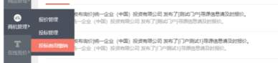
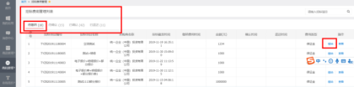
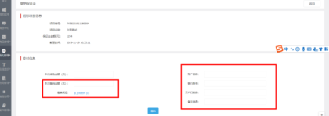
5、在线谈判
1）供应商第二轮谈判报价具体操作见前第2点“供应商报价”，第二轮报价时需注意参考价及其控制方式。
2）在投标管理—投标中，显示招标项目的谈判状态，点击报价
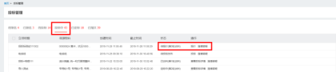
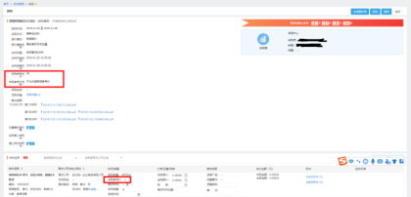
未税参考价控制选项：
- 不允许超明细参考价，料品明细行报价超过参考价无法提交
- 不允许超总价参考价，总价超过参考价无法提交
- 未税参考价设置为空，谈判报价不做控制。
6、相关状态说明
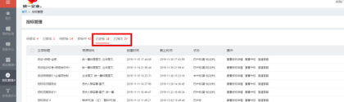
1）已淘汰：可以在报价单状态中，查看供应商报价的状态，如果供应商被淘汰后，不可参加此报价单的下一轮报价。
2）中标的供应商，显示的状态“已中标”，未中标的（未分数量）则显示“未中标”。如采购商发布了中标公示，可点击查看中标显示。
—————————————————— END———————————————————

